Муниципальное бюджетное общеобразовательное учреждение
«Средняя общеобразовательная школа №28»
Дошкольное отделение №1

Открытое занятие в старшей группе
«Нам со спортом по пути! ГТО ждёт впереди!»
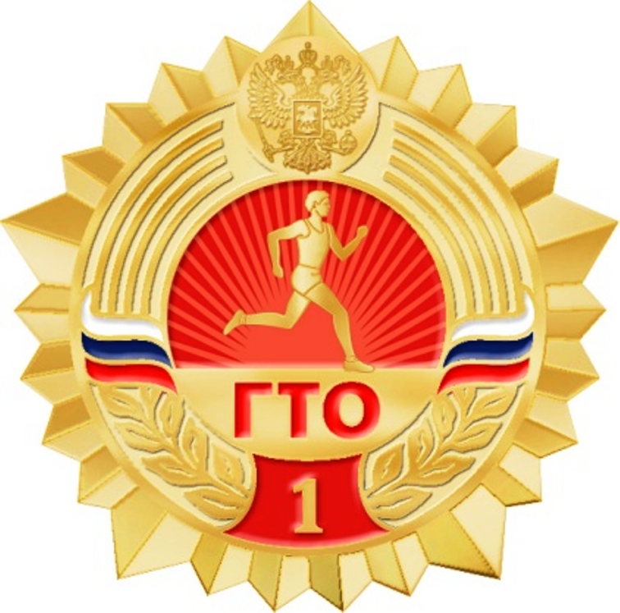

Подготовила:
инструктор по физической культуре
Тимерьянова М.Б.

Богородское
2019 г.

Цель: Формировать интерес детей к здоровому образу жизни через спортивные развлечения.

Задачи:
-Закрепить двигательные умения и навыки детей, развивать двигательные качества (силу, ловкость, быстроту, выносливость, координацию движений ориентировку в пространстве);
-Воспитать чувства коллективизма, товарищества, дружбы, взаимопомощи,
-Развивать выдержку и внимание, целеустремленность, смелость, упорство, дисциплинированность и организованность.
-Приобщать дошкольников к выполнению норм ГТО.

Оборудование:
Предварительная работа: перед началом праздника раздать зрителям атрибуты болельщиков.

Ход праздника
Дети заходят в зал и встают в шеренгу.
Вводная часть

Инструктор: Здравствуйте ребята! Мы видим здесь приветливые лица. Спортивный дух мы чувствуем вокруг! У каждого здесь сердце олимпийца, здесь каждый спорту, физкультуре –друг. Вы и мы, и ты и я! Скажем всем Физкульт-Ура!

Звонит телефон сигналом Скайп инструктор поднимает трубку.

Инструктор: Алло, Здравствуйте. Ребята это звонит Волк из «Ну, погоди!».
на экране появляется изображение Волка из «Ну, погоди!»
Волк: Здравствуйте ребята. Почему так получается я выше зайца и сильнее, но никак не могу его обогнать и победить, а мне так хочется стать чемпионом. Помогите, посоветуйте, что мне делать?
Инструктор: Ребята, какой совет мы можем дать Волку? (ответы детей) Вы совершенно правы, надо брать пример с зайца, заниматься спортом. А сегодня мы приглашаем волка и зрителей на спортивный праздник «Нам со спортом по пути! ГТО ждёт впереди!»
Волк: Большое спасибо ребята, буду внимательно смотреть за вашими результатами!
Инструктор: Любые спортивные соревнования начинаются с разминки.
Налево, раз два. За направляющем в обход по залу шагом марш.
Звучит песня «Физкульт-Ура!» минус
Обычная ходьба в умеренном темпе. | Движения рук спокойные согнутые в локтях поднимаются вперед не выше уровня груди. Голова приподнята, плечевой пояс не напряжен, живот подобран.
Ходьба на носках. | Шаги короткие, туловище выпрямлено, подтянуто.
Ходьба на пятках руки за голову. | ходьба выполняется почти на прямых ногах. Шаги короткие, живот подтянут, спина выпрямлена.
Ходьба одна нога на носочке, другая на пятке | Руки на поясе, голову не наклонять, на вторую половину круга ноги меняются.
Бег на носках | Пятка не касается пола, движение рук свободное, расслаблены в такт с шагом.
Бег с высоким подниманием бедра | При подскоке стараемся поднять каждую ногу до параллели бедра с полом.
Ходьба с восстановлением дыхания | Вдох руки в стороны, выдох руки вниз.

Основная часть
Инструктор: Ну а теперь, ребята, пришла пора посоревноваться.
За направляющим в колонну по два строимся.
Перестроение в две колоны, построение команд возле ориентиров для проведения эстафет.

Эстафета №1 «Полет на ядре» (прыжки)

Спортивное оборудование: 2 мяча
Исходная позиция команды: в колонну по одному.
Правила: в одну сторону игроки передвигаются прыжками с мячом, зажатым между колен, обратно-берут мяч в руки и возвращаются бегом

Внимание! Во всех эстафетах побеждает команда, первой закончившая задание. Следующий участник начинает движение только после того, как предыдущий участник хлопнет его по ладони, передав тем самым эстафету.

Эстафета №2 «Меткий глаз» (метание)

Спортивное оборудование: корзина, мешочки по количеству детей.
Исходная позиция команды: в колонну по одному.
Правила эстафеты: участники метают мешочки в горизонтальную цель любым удобным способом. Побеждает команда, в корзине которой будет больше предметов.
Обязательно уточнить, левша или правша ребенок. Если левша, то метание проводится левой рукой.

Инструктор: У нас наметились первые лидеры. Но напоминаю, что соревнования только начались. И у тех, кто не смог продемонстрировать свои сильные стороны, еще будет такая возможность.

Эстафета №3 «Бег в мешках» (бег)

Спортивное оборудование: два мешка, ориентиры.
Исходная позиция команды: в колонну по одному.
Правила эстафеты: Придерживая мешки руками возле пояса, бегут до обозначенного места. Оббежав его, дети возвращаются к своим колоннам, вылезают из мешков, передают их следующим. Побеждает та команда, которая первая справится с заданием.

Эстафета №4 «Гонка мячей» (наклон вперед)

Спортивное оборудование: 2 набивных мяча, ориентиры.
Исходная позиция команды: в колонне по одному
Правила эстафеты: Участники прокатывают набивной мяч между ориентирами, возвращаются обратно с мячом в руках, передают эстафету следующему игроку.

Эстафета №5 «Быстро возьми, быстро положи» (бег)

Спортивное оборудование: 2 ориентира, 3 корзины, в одной из которых смешаны маленькие мячики и кубики.
Исходная позиция команды: в колонну по одному.
Правила эстафеты: в начале эстафеты стоит пустая корзина для каждой команды, в конце эстафеты-одна корзина с кубиками и мячами. Одна команда должна отобрать из общей кучи в корзине мячики, другая-кубики. Участники добегают до полной корзины, берут нужный им предмет, возвращаются к командам и кладут его в свою пустую корзину. Побеждает та команда, которая первая справится с заданием.

По окончанию соревнований звучит музыка из мультфильма «Ну, погоди!» выходит появляется Волк
Волк: Молодцы, ребята! Вы отлично справились со всеми испытаниями показали свою ловкость, быстроту, выносливость! Я предлагаю вам поиграть.
Построение в круг, объяснение правила игры
Подвижная игра «Волк и Заяц»
Ход игры: Играющие становятся в круг. Выбирается волк, который стоит в центре круга, произносит слова:
Страшно клыками щёлк-щёлк,
Я в зайчатах знаю толк!
Убегай! Спасайся, зайка! -
Волк играет в догонялки!

На последнее слово "догонялки", зайцы убегают в свои домики (обручи), а волк догоняет. Игра прекращается, если пойманных зайчат становится три, или в случае, если волк устал и долго не может догнать зайца.
Волк уходит.
Заключительная часть
Инструктор: Всем известно, что после любого соревнования команды разных стран, несмотря на результат остаются друзьями. Вот и я хочу с вами провести игру «Цепочка дружбы»

Игра-релаксация «Цепочка дружбы» для снятия эмоциональной и физической нагрузки у детей

Потрите ладони, почувствуйте тепло! Представьте, что между ладонями маленький шарик, покатаем его! А теперь поделимся теплом друг с другом: протяните ладони соседям! У нас получилась «цепочка дружбы»! Этой цепочкой мы подтверждаем, что мы дружные и желаем друг другу только самого хорошего.

Инструктор: а сейчас за направляющим в колонну по одному строимся.

Звучит музыка из мультфильма «Ну, погоди!» выходит Волк с медалью на груди.
Волк: Спасибо вам ребята! Подружился с физкультурой, чемпионом стал я.
И сильней, красивей Волка не найдете вы друзья!

Инструктор: Вот и закончился наш спортивный праздник.
Сегодня проигравших нет,
Есть просто лучшие из лучших.
Пусть в каждом сердце дружбы свет,
Зажжет поступков добрых лучик.

Поэтому я хочу наградить вас настоящими медалями.

Мы желаем Вам от норм ГТО дойти к олимпийским медалям

Инструктор: Направо раз-два, за направляющим из зала шагом марш!

